Uchwała Nr XXXIX/264/2010
Rady Powiatu Mławskiego
z dnia 30 marca 2010 roku

w sprawie zmiany w ustaleniu godzin pracy aptek ogólnodostępnych na terenie Powiatu Mławskiego

Na podstawie art. 12 pkt 1 i pkt 11 ustawy z dnia 5 czerwca 1998r. samorządzie powiatowym (Dz.U. z 2001r. Nr 142, poz 1592; z 2002r. Nr 23, poz 220, Nr 62, poz.558, Nr 113, poz.984, Nr 153, poz.1271, Nr 200, poz.1688, Nr 214, poz. 1806; z 2003r. Nr 162, poz. 1568; z 2004r. Nr 102, poz.1055, Nr 167, poz. 1759; z 2007r. Nr 173, poz. 1218; z 2008r. Nr 180, poz. 1111 i Nr 223, poz. 1458 oraz z 2009r. Nr 92, poz. 753) oraz art. 94 ust. 1 i 2 ustawy z dnia 6 września 2001r. – Prawo farmaceutyczne (Dz.U. z 2008r. Nr 45, poz.271, Nr 227, poz. 1505 i Nr 234 poz. 1570 oraz z 2009r. Nr 18, poz. 97, Nr 31, poz. 206, Nr 92, poz. 753, Nr 95, poz. 788 i Nr 98, poz.817) Rada Powiatu Mławskiego uchwala co następuje:

§ 1

W uchwale Nr XXXIII/225/2009 Rady Powiatu Mławskiego z dnia 29 września 2009 r. w sprawie ustalenia rozkładu godzin pracy aptek ogólnodostępnych na terenie Powiatu Mławskiego Załącznik Nr 2 ustalający harmonogram całodobowych rotacyjnych dyżurów aptek od miesiąca marca 2010r. do września 2010r.otrzymuje brzmienie określone w załączniku do niniejszej uchwały.

§2

Traci moc §2 uchwały Nr XXXIII/225/2009 Rady Powiatu Mławskiego z dnia 29 września 2009r.

§3

Wykonanie uchwały powierza się Zarządowi Powiatu Mławskiego.

§4

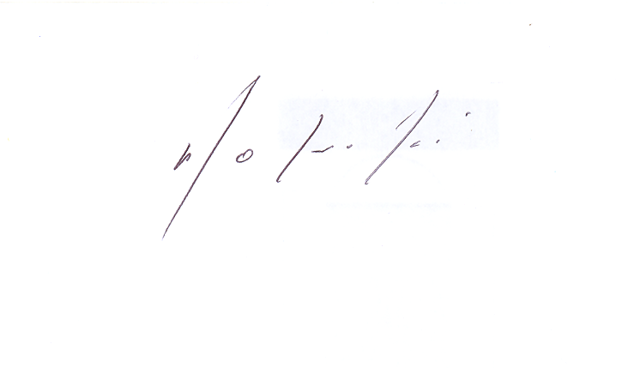
Uchwała wchodzi w życie po upływie 14 dni od dnia jej opublikowania w Dzienniku Urzędowym Województwa Mazowieckiego.

Przewodniczący Rady Powiatu

Witold Okumski

